蒲公英班动态表
一、观看木偶剧表演
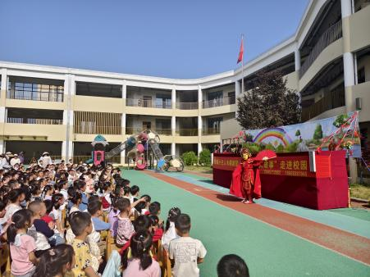 | 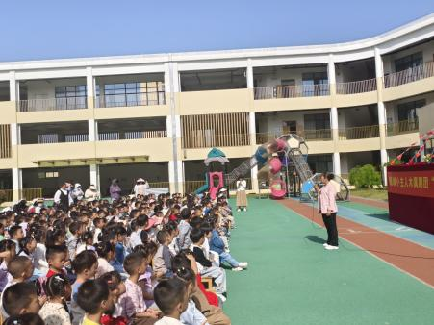 | 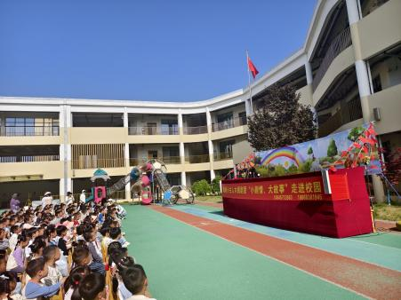
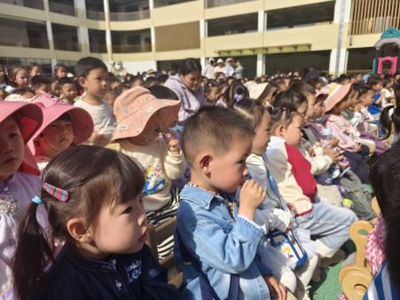 | 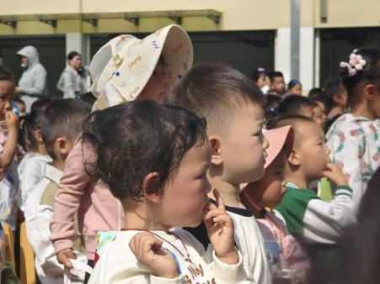 | 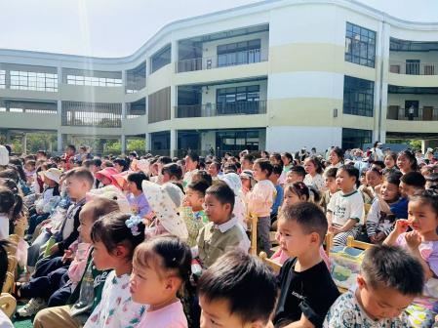

二、音乐：小燕子
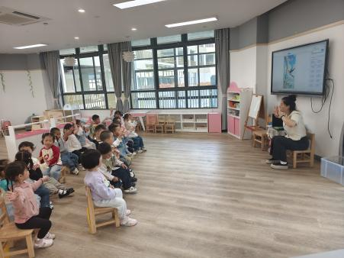 | 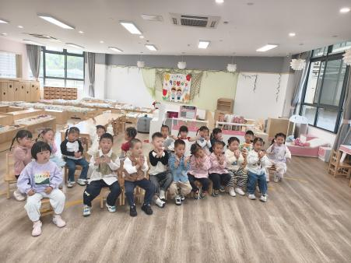 | 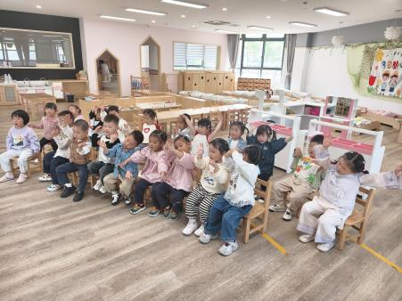
活动目标：
- 感受歌曲的优美旋律，能用柔和的声音尝试跟唱歌曲；
- 感受歌曲表达的春天的美好和燕子归来的喜悦。

- 运动：万能工匠
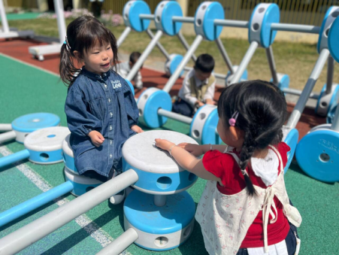 | 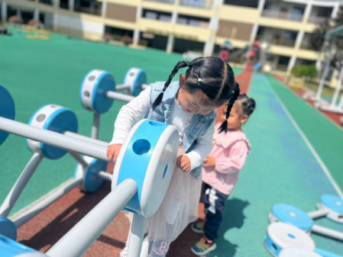 | 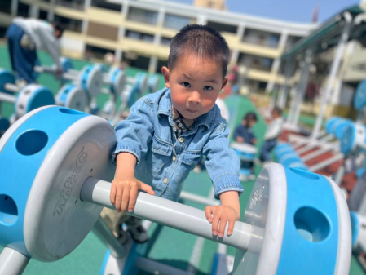
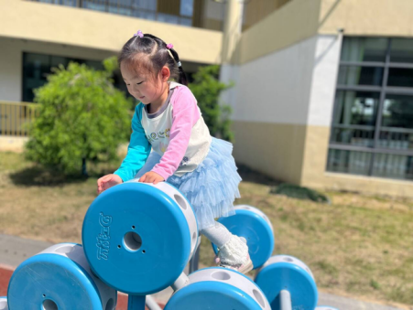 | 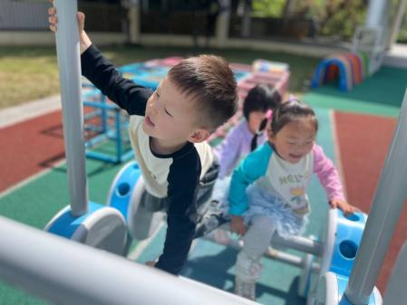 | 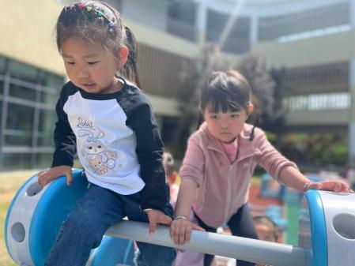

四、餐点
今日早点：牛奶、奶味方块、奶酪棒
今日午餐：薏米饭、糖醋排骨、西芹炒虾仁、裙带菜菌菇汤
今日午点：酸奶、沙琪玛、甜橙、樱桃番茄

五、温馨提示
1.今天周五，没有延时班，全体幼儿下午3:25放学；本周被子带回家，大家利用周末时间洗洗晒晒哦；
2.检查幼儿手、脚指甲，有较长的情况请及时修剪。

